F E L H A S Z N Á L Ó I K É Z I K Ö N Y V
LED kijelzős fényújság szimulációs szerkesztő program.
Fényreklámok/ info@star-diamond.hu Telefon: (+36) 20-551-2707) program: HD
Tartalom
Általános ismertető. 2
A fényújság hálózati csatlakoztatása: 2
A szerkesztő program telepítése: 2
A program eltávolítása: 7
A HD program indítása: 7
Tábla paraméterek beállítása: 7
Automatikus beállítás: 7
Manuális beállítás: 9
Programok létrehozása, szerkesztése és törlése. 10
Tartalom szöveg szerkesztése: 12
Többsoros megjelenítés: 14
Több program létrehozása vagy törlése: 14
Szerkesztett program mentése: 15
HD file megnyitása a szerkesztőbe: 16
USB mentés, manuális adatátvitelhez. 18
A fényújság időzített ki-be kapcsolása: 19
Kijelző fényerősség állítás: 20
Program frissítése: 21
A termék biztonsága 22
Az elemek biztonsága 22
Ártalmatlanítás 22
BIZTONSÁGI ELŐÍRÁSOK! 22

Általános ismertető.
Az általunk gyártott fényújságok programozását nagymértékben segítő szimulációs program, mely a fényújságon megjelenítendő feliratok szerkesztésére és ellenőrzésére szolgál. A megszerkesztett szövegeket és effektus parancsokat a fényújsághoz hasonlóan jeleníti meg a számítógép képernyőjén. Főleg a szöveg effektusok elhelyezéséhez nyújt nagy segítséget, mivel látni lehet hogyan fog megjelenni az általunk írt program a fényújság kijelzőjén, berendezéstől függetlenül ellenőrizhető a megjelenítendő tartalom. Hardver és szoftver környezet a program Windows XP operációs rendszer alá készült. Minimális hardver: P3 400MHz processzor, 1024 X 768 felbontású VGA monitor. A fényújság feltöltéséhez nélkülözhetetlen, hogy a számítógép USB porttal, vagy LAN porttal rendelkezzen.
Figyelem! A készüléken belül található hálózati tápegység csak 220 V, 50/60 Hz váltófeszültségű hálózathoz csatlakoztatható. Biztonsági és engedélyezési okokból (CE) a terméket nem szabad önkényesen átépíteni és/vagy módosítani. Az előbbiekben leírtaktól eltérő felhasználás tilos, és a termék károsodását okozhatja. Ezeken túlmenően veszélyekhez, pl. rövidzár, tűz, áramütés stb. vezethet. A készülék tápellátásának kivitelezését csak szakképzett szerelő végezheti! Olvassa át gondosan a használati útmutatót, és őrizze meg későbbi betekintés céljára.

A fényújság hálózati csatlakoztatása:
A kábeleket kikapcsolt számítógép mellett csatlakoztassa! A LAN vezeték csatlakozója általában az asztali számítógép hátulján található. Ide csatlakoztassa a fényújság LAN adatkábelét. Csatlakozásoknál mindig vegye figyelembe a csatlakozott készülékek és szoftverek használati utasításában előírtakat.
USB pendrive adatátvitel esetén a készüléken található USB port folyamatos kapcsolata szükségtelen. Az USB pendrive adatátvitelnél csak a kijelzőn megjelenítendő program másolása szükséges melyet a USB pendrive a táblán található USB portra helyezésével automatikus folyamat. (lásd: USB adatátvitel leírásban)

A szerkesztő program telepítése:
Helyezze be a telepítő CD-t a számítógép meghajtójába. Nyissa meg a lemez tartalmát és kattintson a HD2014 ikonra, a telepítés elindul.

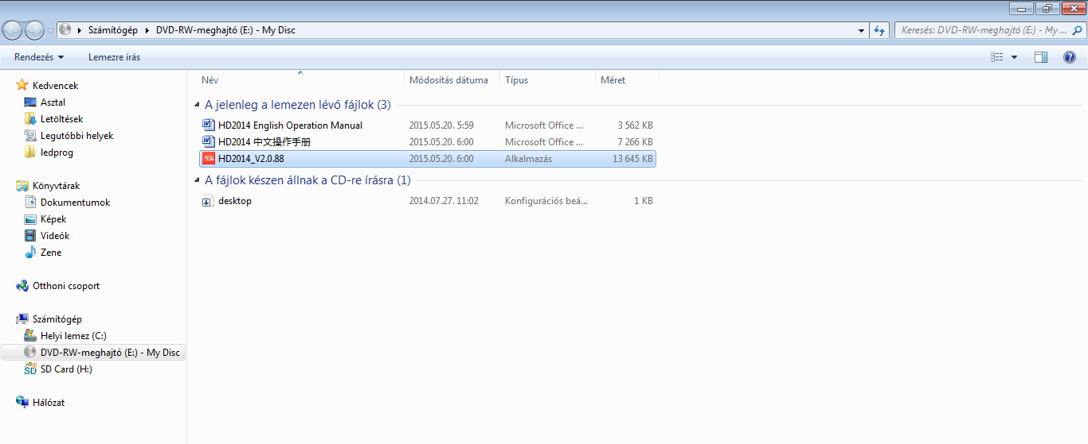

Amennyiben a számítógép kéri, engedélyezze a porgrammnak, hogy változtatásokat eszközöljön. A következő lépésben válassza ki az Önnek megfelelő nyelvet és kattintson az "OK" gombra.

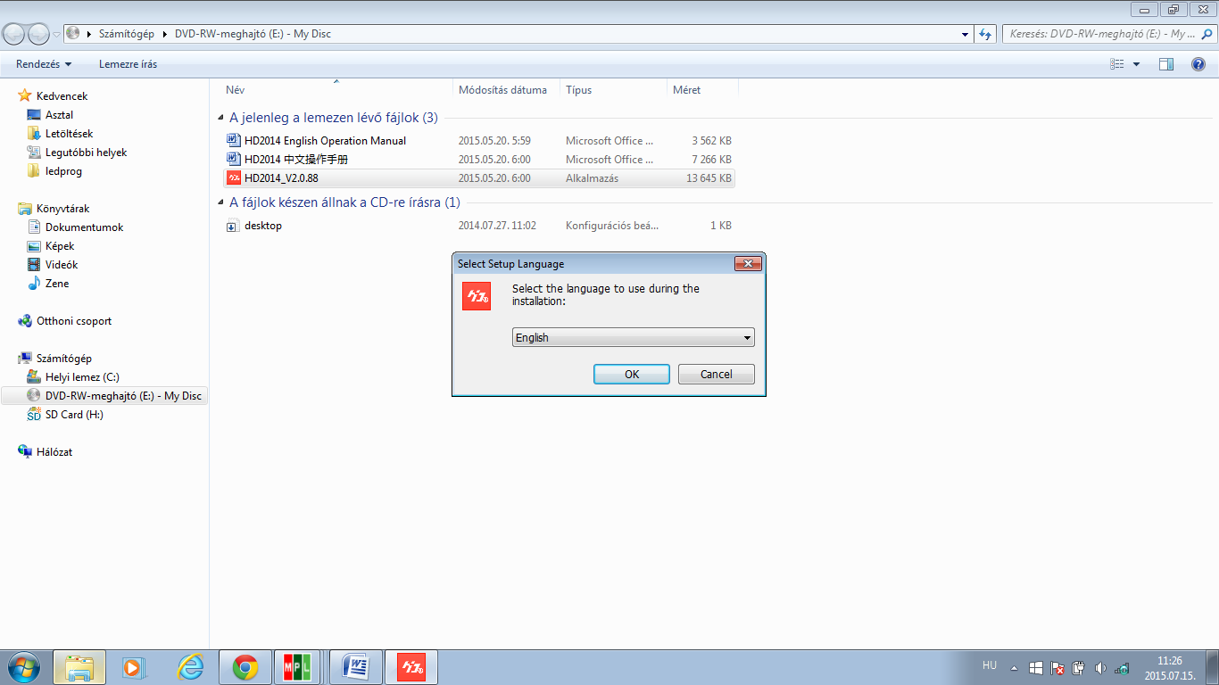

A Next gomb megnyomásával léphetünk a következő párbeszédablakba, a Cancel gomb megnyomásával megszakíthatjuk a telepítést.
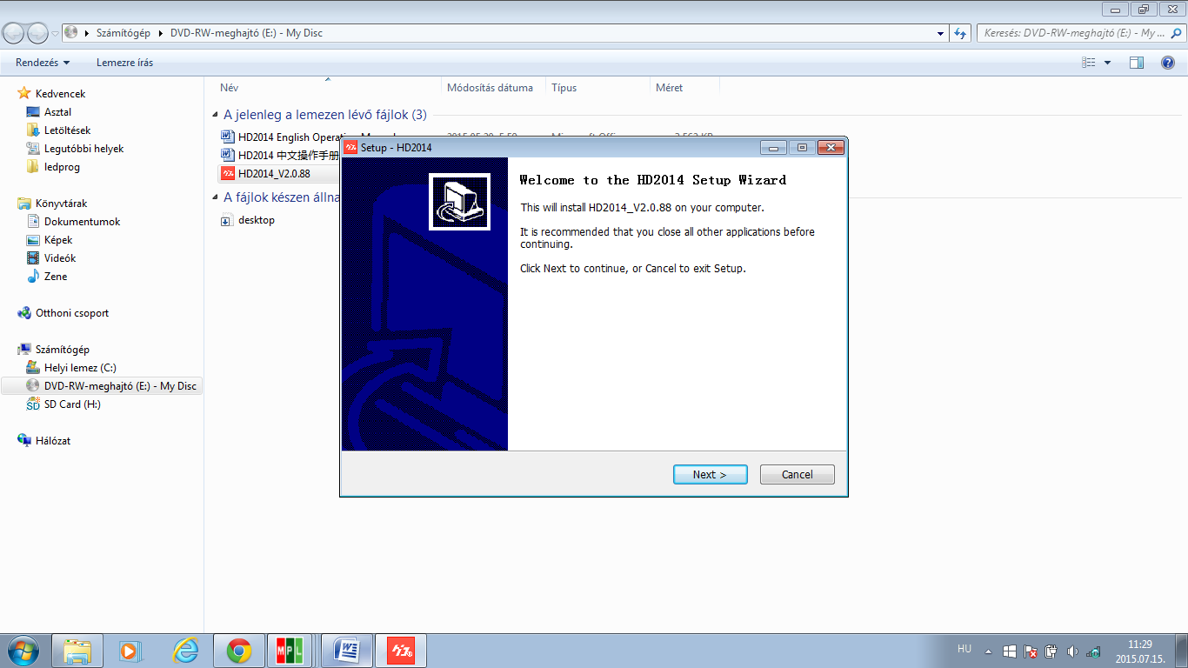
A Next gomb megnyomásával léphetünk a következő párbeszédablakba, a Back gombbal visszaléphetünk az előző ablakhoz, a Cancel gomb megnyomásával megszakíthatjuk a telepítést. Az ablakban lehetőségünk van meghatározni a telepítés helyét. Figyelem! A hely illetve a név változtatáshoz előfordulhat, hogy rendszergazdai hozzáférés szükséges!

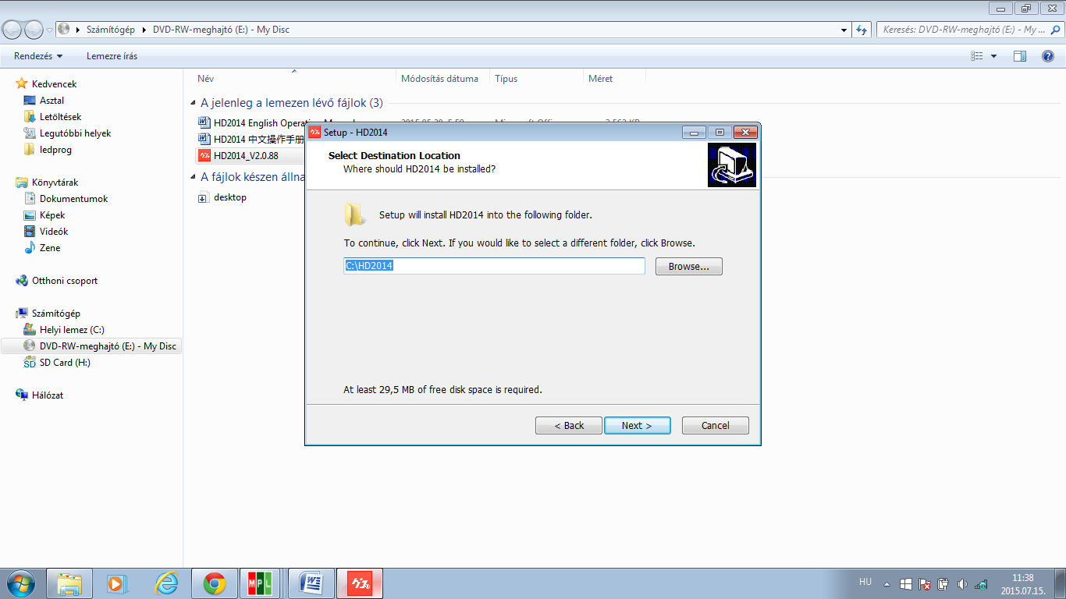

A Next gomb megnyomásával léphetünk a következő párbeszédablakba, a Back gombbal visszaléphetünk az előző ablakhoz, a Cancel gomb megnyomásával megszakíthatjuk a telepítést. Az ablakban lehetőségünk van meghatározni a star menüben megjelenített nevet. A hely illetve a név változtatáshoz előfordulhat, hogy rendszergazdai hozzáférés szükséges!

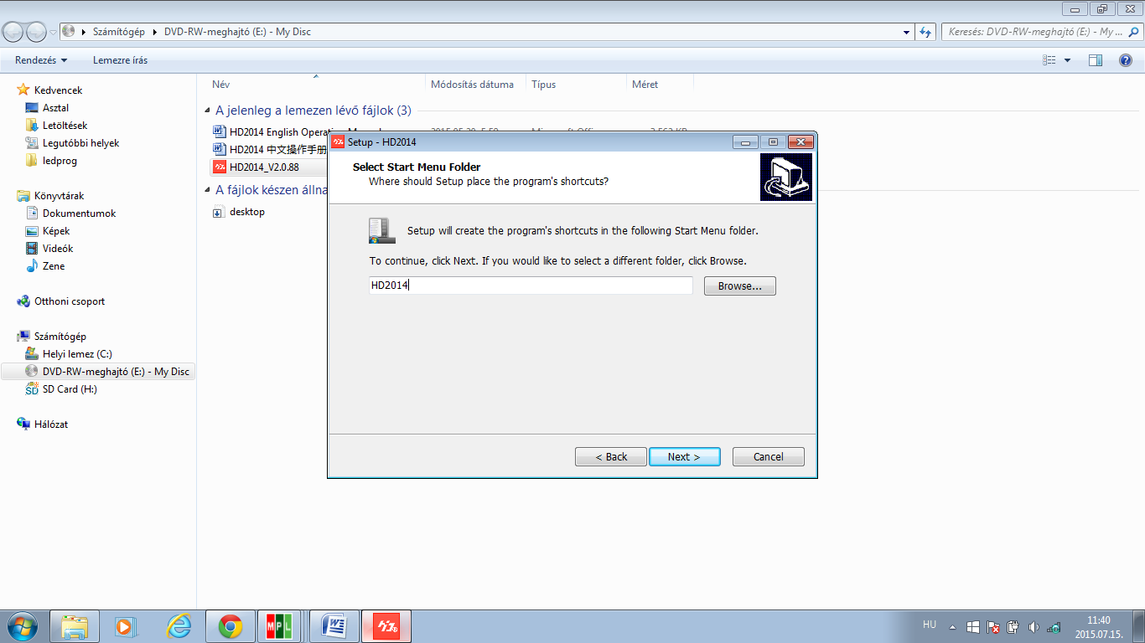
A Next gomb megnyomásával léphetünk a következő párbeszédablakba, a Back gombbal visszaléphetünk az előző ablakhoz, a Cancel gomb megnyomásával megszakíthatjuk a telepítést. A "Create a desktop icon" bejelölésével a telepítés parancs ikont fog létrehozni az asztalon. A telepítés automatikusan felkínálja ezt a lehetőséget.

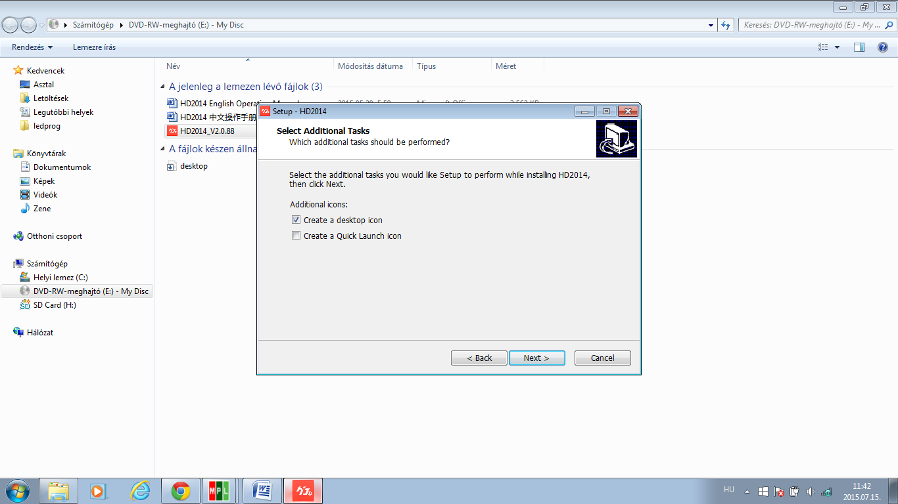
A Next gomb megnyomásával léphetünk a következő párbeszédablakba, a Install gombbal visszaléphetünk az előző ablakhoz, a Cancel gomb megnyomásával megszakíthatjuk a telepítést. A párbeszédablak megjeleníti az előző lépésekben alkalmazott beállításokat. A beállítások javítását visszalépéssel ("back"gomb) eszközölhetjük. Beállítások javításánál a fenti pontokat ismételjük meg. Ellenőrizzük a beállításokat és amennyiben helyesnek találjuk kattintsunk a "Install" gombra. A telepítés elindul.
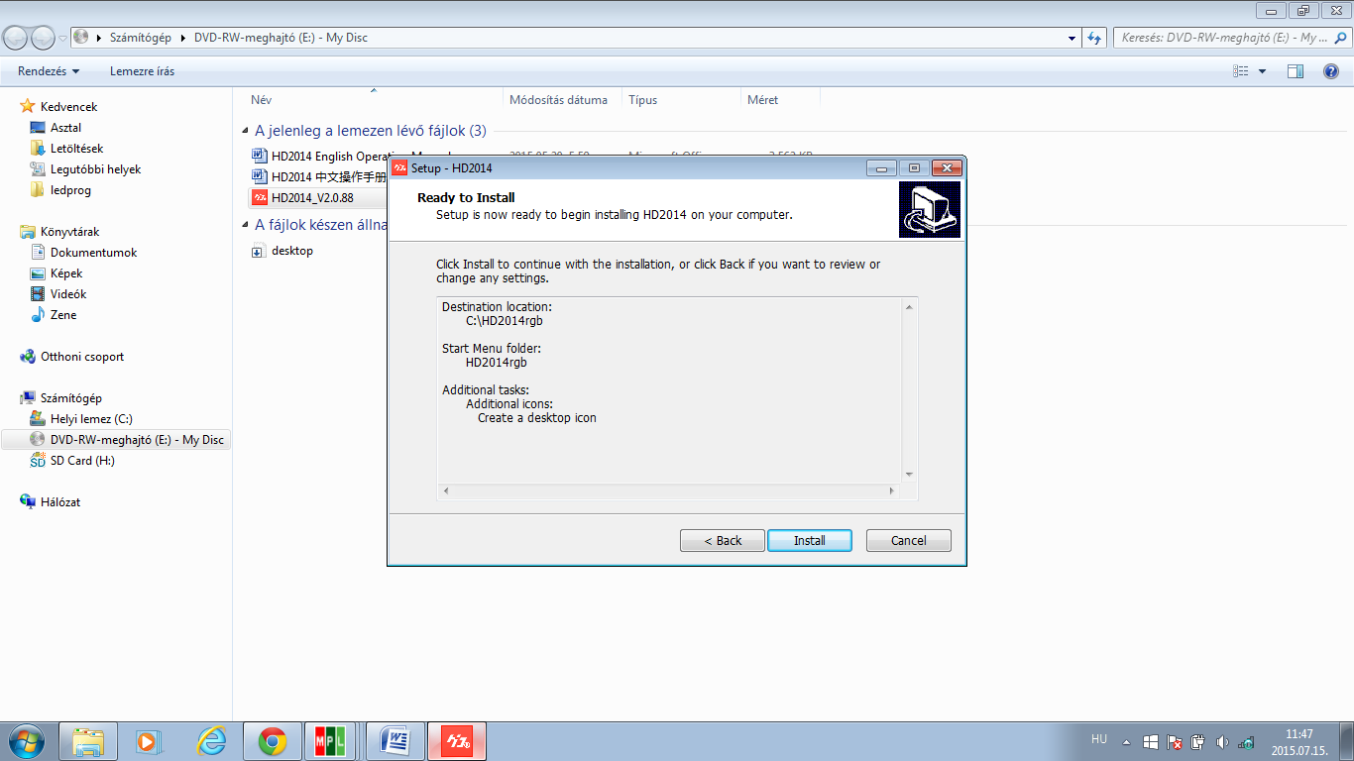
A telepítés számítógéptől függően néhány percig eltarthat. Telepítés befejeztével kattintsunk a "finish" gombra. A telepítés végeztével a telepítő CD-t távolítsuk el a számítógépből és őrizzük meg. Figyeljünk a CD helyes tárolására, kerüljük az erős napsugárzást, mágneses hatást és erős hőmérséklet ingadozást, ellenkező esetben a tárolt tartalom visszafordíthatatlanul károsodhat.
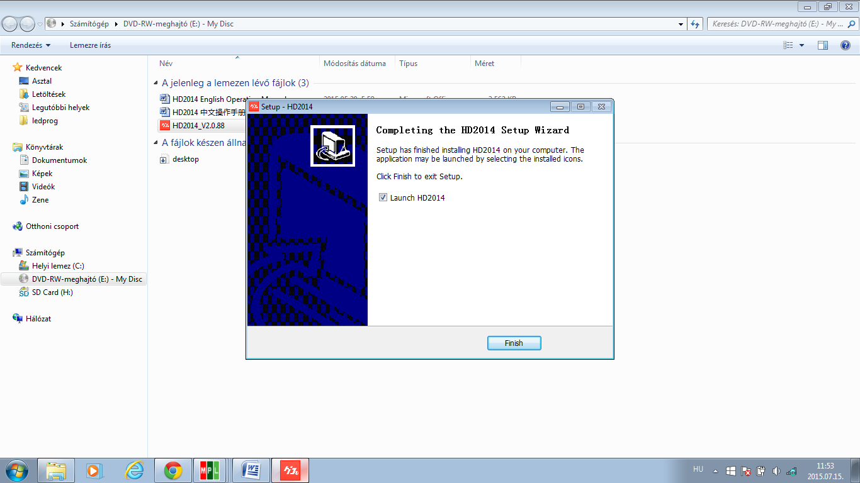

A program eltávolítása:
Ha az adott számítógépen már nem akarja használni a HD programot, akkor a használt számítógép használati utasítása alapján járjunk el és távolítsuk el a programot.

A HD program indítása:
Keressük meg az asztalon elhelyezett HD ikont és kattintsunk rá. A program elindul, betöltése eltarthat néhány másodpercig.
Kilépés, pihentetés, kis-nagy közötti váltás a programon.
Az alábbi illusztráción szemléltetett módon végezhetjük:
- Kilépés a programból: Kétféle képen érhető el a funkció, 2. ponton található "x" ikonra kattintunk egyszer, vagy a "file" menü legörgetése után az "Exit" feliratra kattintunk.
- Program ablak méret változtatás: A 3-as ponton jelölt ikonra kattintva a program ablak kisebb vagy nagyobb méretre válthatjuk.
- Program pihentetése: A 4-es ponton jelölt ikonra kattintva a programot tálcára helyezhetjük.
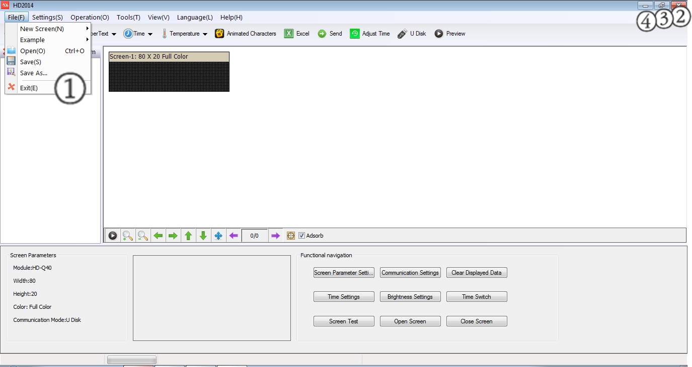

Tábla paraméterek beállítása:
A kijelző és a program közötti kommunikációhoz szükséges a paraméterek szinkronizálása. Az alábbi ábrákon bemutatásra kerül a helyes méret, vezérlőkártya típus és kijelző modul beállítása. A beállítások mellőzése elengedhetetlen feltétele a helyes működésnek.

Automatikus beállítás:
Az automatikus beállítás csak LAN kábel használata esetén van lehetőség. Fontos hogy a kijelző feszültség alatt üzemkész állapotban legyen és a LAN csatlakozót a számítógéphez csatlakoztassuk. Nyissuk meg a HD programot az ikon segítségével.
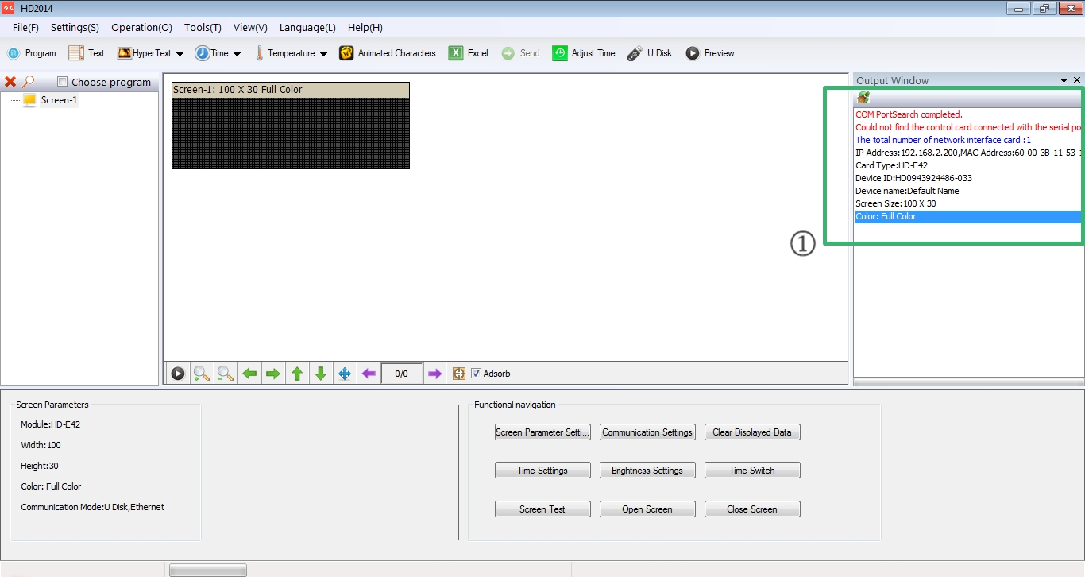
A program betöltés után automatikusan kapcsolódik a táblához és az 1 pontban jelölt "Output window" ablak jelenik meg. Az ablak szükség estén kikapcsolható, de a hasznos kommunikációs információk miatt célszerű nyitva tartani. Az információk között olvasható az IP cím, vezérlő kártya típus (Card Type a táblában található vezérlőkártya) beállított méret, stb... Fontos információ olvasható az első sorban is "COM PortSearch Completed", mely jelzi számunkra, hogy a kapcsolatfelvétel sikeres.
A kapcsolat megszakadása esetén is hasznos információhoz jutunk az "Output window" ablakban, mivel jelzi számunkra, hogy a kapcsolat megszakadt és "offine" módban van a készülék. (alábbi ábra 1 pont)
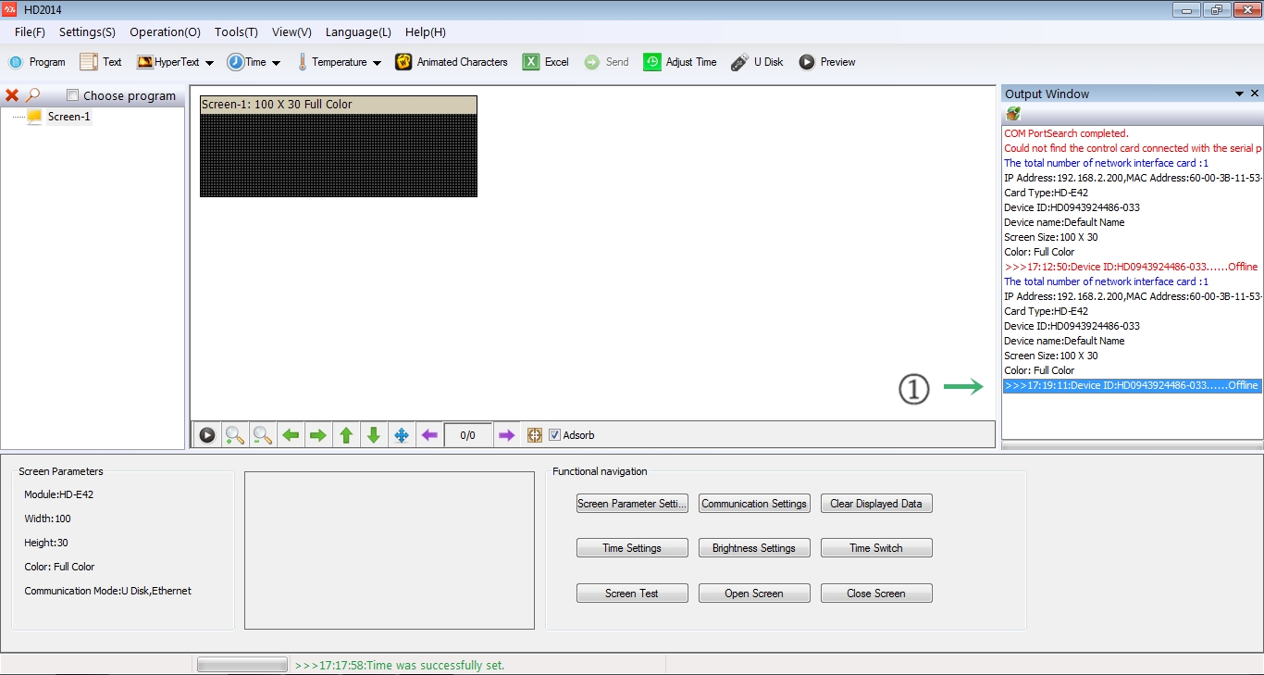
Kapcsolat helyreállítása után automatikusan újraindul a kommunikáció és az első kapcsolatfelvételkor megjelent üzenet jelenik meg a táblán. Az üzenetek minden eseménykor időrendi sorrendben egymás alá jelennek meg. A LAN használatakor sem mellőzhető a tábla méretének beállítása, mely alább a manuális beállításoknál kerül ismertetésre.

Manuális beállítás:
A beállításokat közvetlen kapcsolat nélkül azért kell feltétlenül elvégezni, mert a fejlett HD program számos fényreklám üzemeltetésére alkalmas, melyeknek jelentősen különböző a felépítésük. Eltérő lehet a táblában elhelyezett vezérlőkártya és a megjelenítésre szolgáló LED panel. A különböző típusokhoz más-más programokat kell létrehoznunk a helyes működés érdekében. A helyes beállításokhoz szükséges adatokat a használati utasítás alján vannak feltüntetve.
A beállítás elvégzéséhez gördítse le a "settings" menüt és kattintson a "Screen parameter setting" feliratra. Az ábrán 1 ponttal jelölt rész.
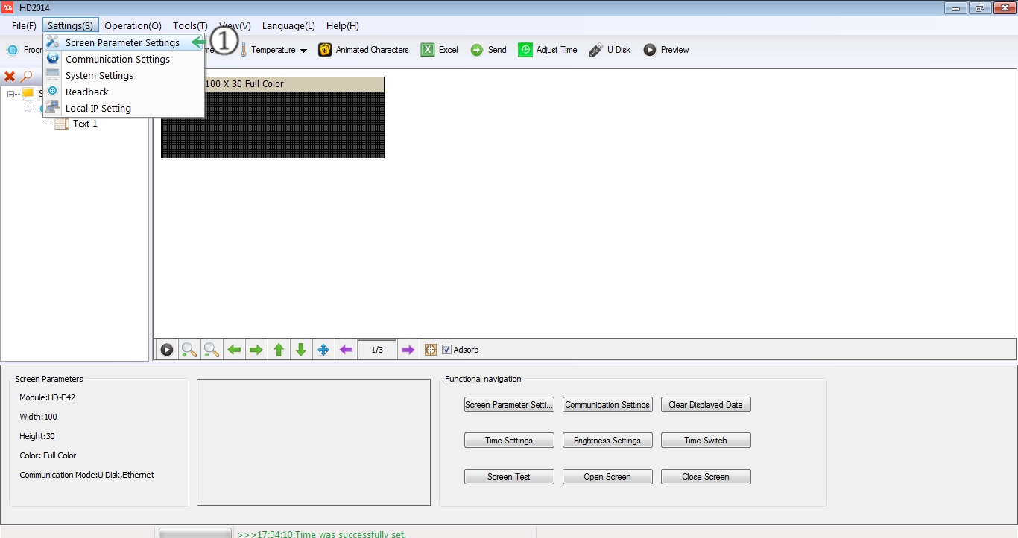
A kattintás után kódot fog kérni a program a szükséges beállítások eléréséhez. Alkalmazzuk a 168-as kódot, melyet minden más kóddal elérhető funkcióhoz használhatunk. A kód beírása után kattintsunk az "OK" gombra.
A beállítások ablak felugrik - "module selection"-, melyen a szükséges vezérlőkártya típus beállításokat elvégezhetjük. (Alábbi ábrán 1. ponttal jelölt rész) Az Ön vezérlőkártya típusa a használati utasítás alján van feltüntetve.

A kártyatípus beállítás után kattintsunk a "basic settings" fülre. (alábbi ábrán 1-es pont)
Végezzük el a következő beállításokat:
- 2. Kijelző panel típusának beállítása ( típus a használati utasítás alján kerül feltüntetésre)
- 3. Full, dual vagy singli color ( szín a használati utasítás alján kerül feltüntetésre)
- 4. Tábla szélessége. ( méret a használati utasítás alján kerül feltüntetésre)
- 5. Tábla magassága ( méret a használati utasítás alján kerül feltüntetésre)
A beállítások elvégzése után kattintsunk a "Finish" gombra, mellyel mentésre kerülnek a beállítások.
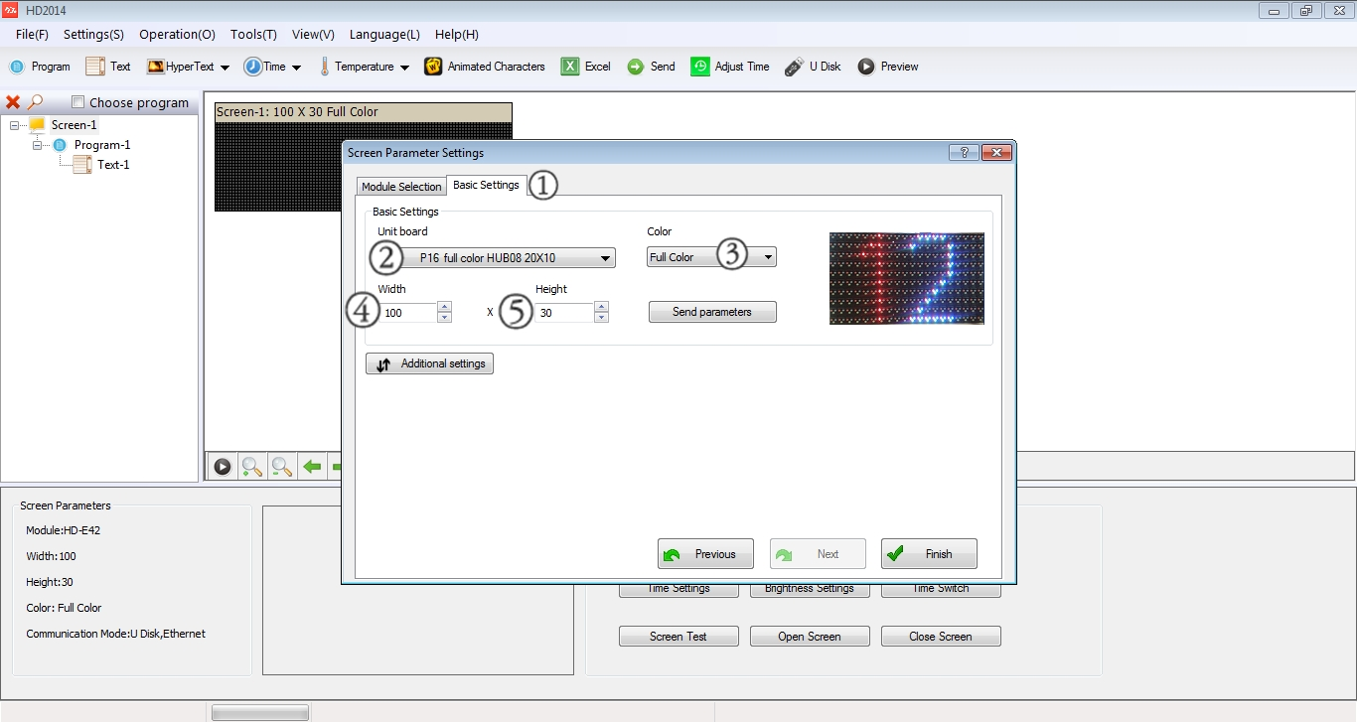

Programok létrehozása, szerkesztése és törlése.
Általánosan a szerkesztő menürendszeréről az alábbi ábrán tájékozódhat rövid magyarázatokkal:
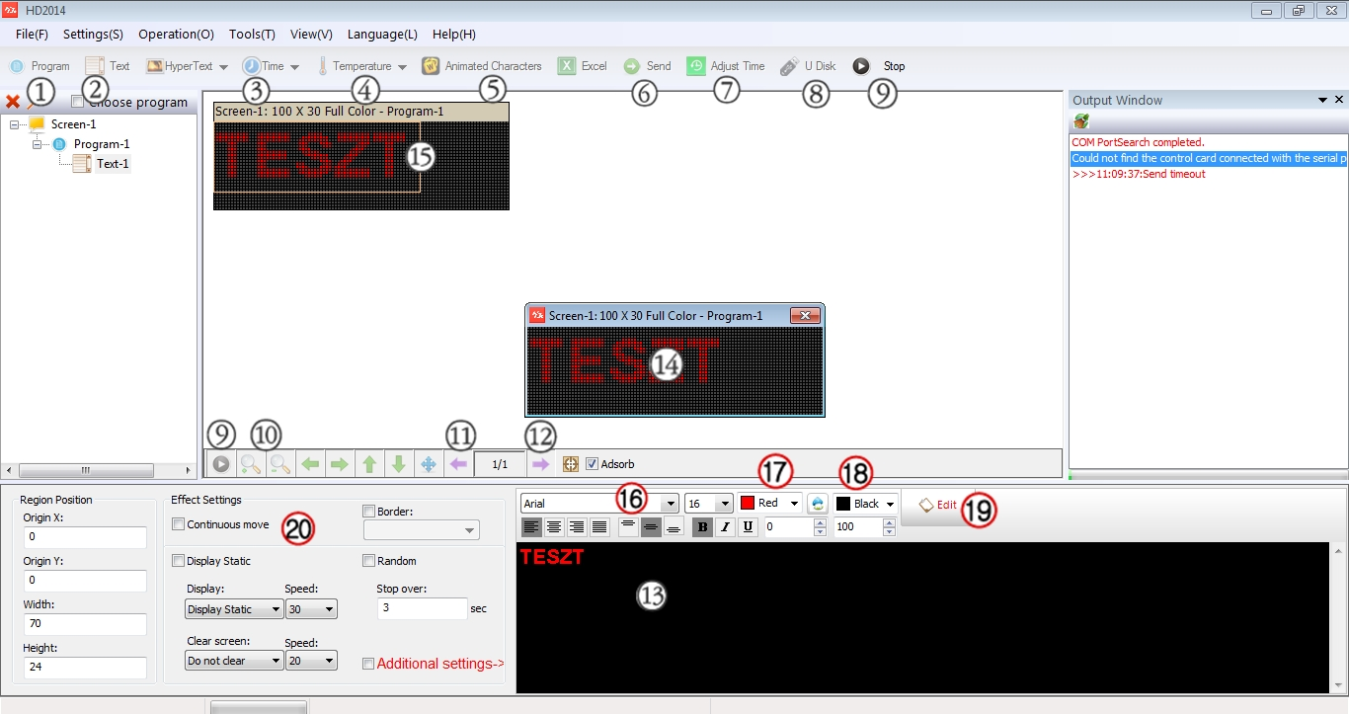
- Új program létrehozása gomb.
- Felirat készítéséhez szerkesztő megnyitása
- Idő megjelenítése a kijelzőn.
- Hőmérséklet kijelzés a kijelzőn. (opcionális, csak hőmérsékletérzékelővel szerelt táblákon működik.
- Animáció készítéséhez szerkesztő megnyitása (haladó funkció)
- Üzenet küldő gomb LAN összeköttetés esetén. A szerkesztett programot a "send" gomb segítségével küldheti a kijelzőre.
- Idő beállítás
- USB gomb segítségével mentheti a szerkesztett programot adathordozóra.
- Szerkesztett program lejátszása a számítógépen, a szerkesztett szöveg szimulátoron jelenik meg. (14-es ponton jelölve)
- 15-ös ponton megjelölt ablak méretezése.
- Léptető gomb: A szerkesztett szövegek hosszúságuk miatt nem látható tartományba kerülhetnek a szimulátoron. A gomb segítségévek léptethetjük és látható tartományba helyezhetjük a szöveget.
- Szerkesztő ablak.
- Javítások ablak megnyitása, segítségével a szerkesztés nagyobb méretű ablakban végezhető el.
- Szimulátor : Csak a 9-es gomb használatakor látható.
- Tábla megjelenését szimuláló ablak, melynek segítségével állítható be a szöveg megjelenés felülete.
- Betűtípus kiválasztása
- Betű szín kiválasztása. ( Csak színes kijelző esetén használatos)
- Háttér szín kiválasztása. ( Csak színes kijelző esetén használatos)
- Szöveg effekt beállítási lehetőségek
Szerkesztés példa:
Hozzunk létre egy programot az ábrán 1 ponttal jelölt "program" gomb segítségével. Az ábrán 2 ponttal jelölt részen megjelenik "Program-1" jelzés. A programunk ebben az esetben még üres, nincs benne tartalom. Ügyeljünk arra, hogy a "program" gomb segítségével több programot is létrehozhatunk, melyet tartalommal kell megtölteni, ellenkező esetben a tábla hibás működését eredményezheti. Amennyiben valamely programra nincs már szükségünk, töröljük azt. (lásd: alább a programok törlése)
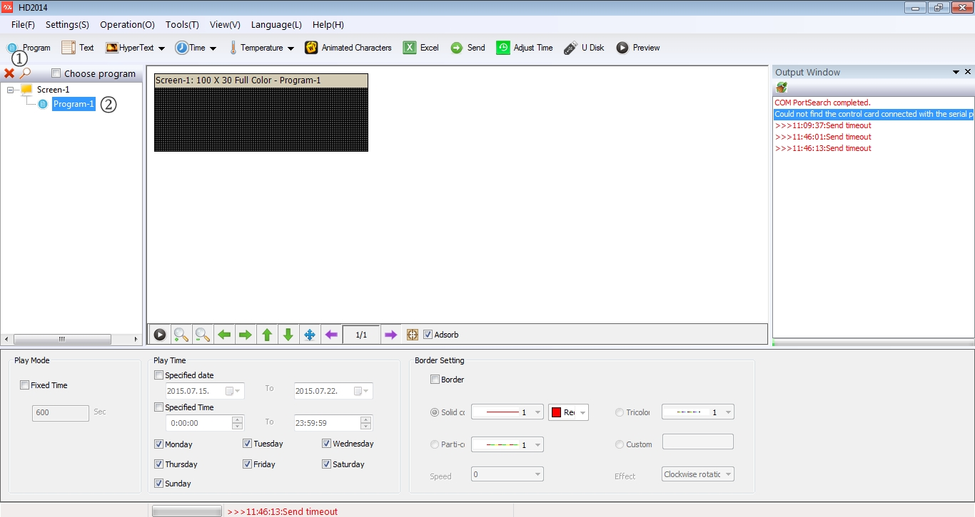

Tartalom szöveg szerkesztése:
Kattintsunk az 1-es pontban jelölt "Text" gombra. A "Text1" 2-es pontban megjelenik tartalomként az 1-es programunkban. A 3-as pontban megjelenik a szimulátoron egy keret, mely jelzi hogy a szerkesztett szöveg a táblán hol fog elhelyezkedni. A kurzort vezessük a barna keretre. Érintve a keretet számítógépünk egerének bal gombjának nyomva tartása mellet méretezzük a keretet.
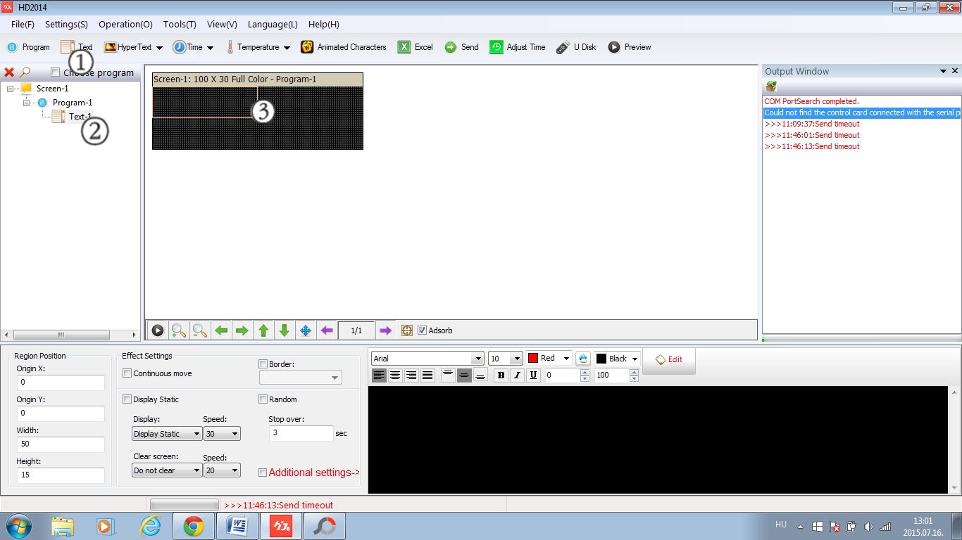

Az alábbi ábrán példánkban a táblát két részre osztottuk így a szöveg a tábla felső részén fog megjelenni. Amennyiben a tábla felén található osztást a tábla aljáig mozgatnánk, úgy a teljes részén megjelenne, de a későbbiekben szerkesztünk alá külön feliratot, hogy szemléltetessük a tábla oszthatóságának lehetőségét is. Az ábrát szám szerint követetve kattintsunk az 1 ponttal jelölt szerkesztő ablakba. Írjunk be tetszőleges szöveget, példánkban TESZT szöveg szerepel. Formázási lehetőségekkel kiválaszthatjuk a betűtípust, méretet, színt, háttérszínt stb. Fontos, hogy a formázási lehetőség csak az arra kijelölt betűknél tudjuk elvégezni, hasonlóan a szövegszerkesztő programokhoz, így egy szóban színes tábla esetén különböző betűszíneket is alkalmazhatunk. A formázás végeztével a 2 pontnál jelölt "Effekt Settings" feliratnál helyezzünk el pipát a "Continuos move" négyzetbe. Ezzel a művelettel kijelöltük feliratunknak a mozgás parancsot. A 3 pontnál állíthatjuk be, hogy a mozgás milyen irányba történjen. Példánkban a balról történő mozgást jelöltük be. Azért használtuk példánk bemutatására a bal mozgású effektet, mert az esetek többségében a szöveg hosszúságának egy tábla nem elegendő, így a leggyakrabban használt effekttel szemléltetjük a szerkesztést.
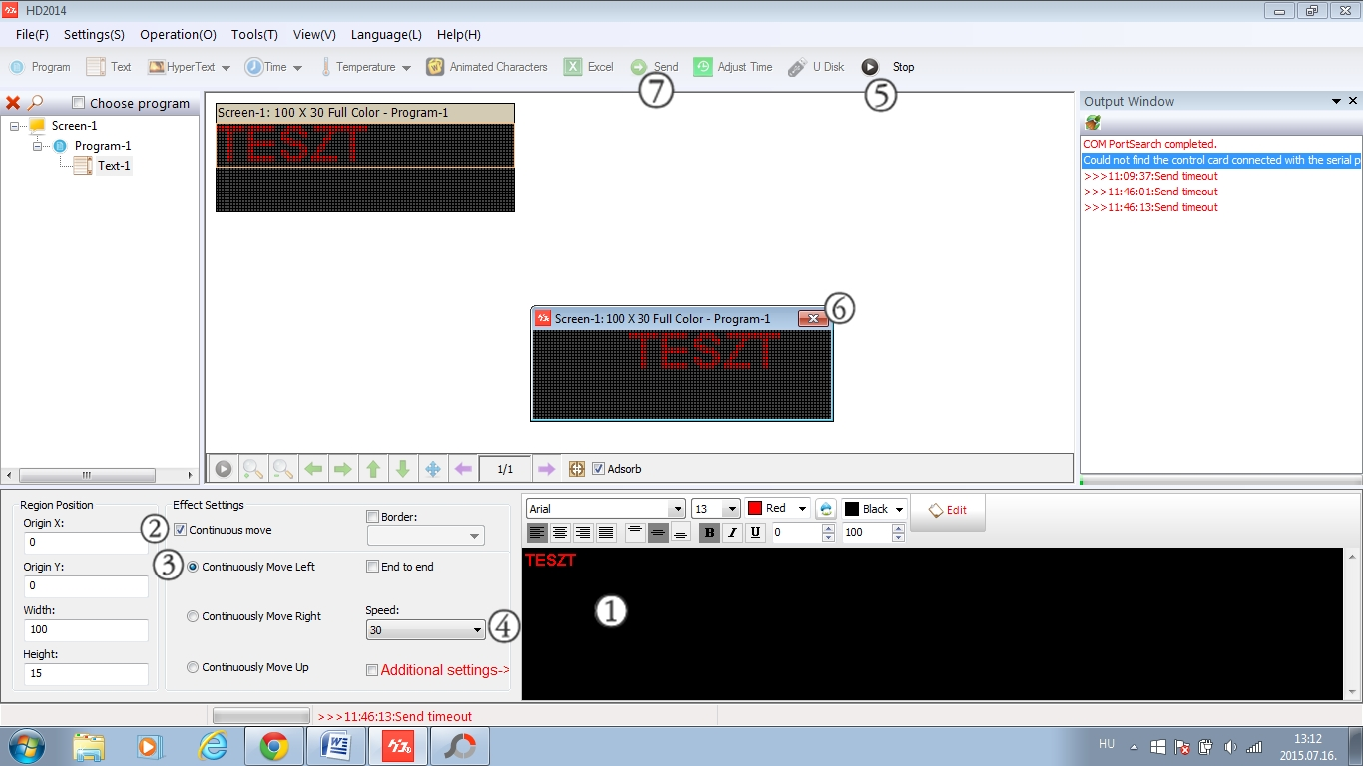
A 4-es pontnál a "speed" funkciót találjuk. Állítsuk be a kívánt mozgási sebességét a feliratnak. Lépjünk a 5-ös pontra és kattintsunk a lejátszás ikonra. A 6-os pontnál felugrik a szimulátor ablak és lejátssza a szerkesztett szöveget. Amennyiben változtatásokat szeretnék eszközölni, zárjuk be az "x" segítségével a szimulátor ablakot és ismételjük meg a 1-6-os pontig a lépéseket a kívánt eredmény eléréséig. Ha végeztünk a formázással lépjünk a 7-pontra. A "send" gomb megnyomásával a táblára küldjük a szerkesztett szövegünket. A jobb oldalon elhelyezkedő kommunikációs ablakban az üzenet elküldése és sikeressége nyomon követhető. Végezetül ellenőrizzük a szerkesztett szöveg helyes működését. (Az USB pendrive adatátvitelt lásd később: USB adatátvitel részben)

Többsoros megjelenítés:
A többsoros megjelenítéshez tartsuk fenn az előzőekben ismertetett és szerkesztett példa szövegünket és járjunk el az alábbi ábra szerint. Amennyiben a szimulátor ablak nyitva van azt zárjuk be. Kattintsunk az 1 pontban jelölt "Text" feliratra és láthatóan a 2-es ponttal jelölt helyen megjelenik a "Text-2" felirat. A szerkesztés során járjunk el az előzőekben ismertetett módon. Példánkban a TESZT 2 feliratot választottuk. A tábla szimulálásakor jól látható, hogy két sorban különböző felirat jelenik meg. A példához képest eltérő módon is megosztható a felület, ízléstől és kreativitástól függően. Lehet három vagy négy szektort is kialakítani különböző megjelenítéssel. Fontos azonban ügyelni arra, hogy a szektorok nem takarhatják egymást, amennyiben a takarás bekövetkezik adatátvitelnél a program jelezést küld, hogy javítsuk a hibát.

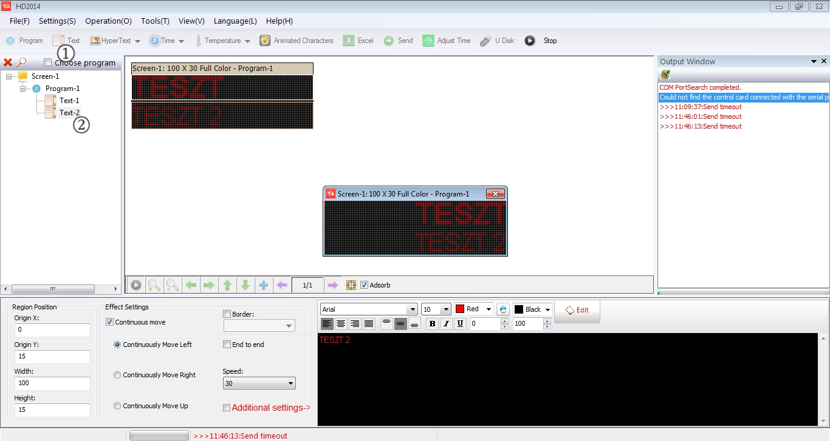

Több program létrehozása vagy törlése:
Amennyiben eltérő szövegeket, eltérő táblamegosztást szeretnék egymás után megjeleníteni, lehetőségünk van létrehozni több programpontot. A korábban említettekre ügyeljünk és ne hozzunk létre csak annyi programot amennyire feltétlenül szükség van. Az üres felesleges programokat vagy animációkat töröljük. A létrehozáshoz kattintsunk az 1-es pontban jelölt "program" gombra és a 2-es pontban jelölt helyen megjelenik az üres programunk. A tartalom feltöltéséhez kövesse a fentebb ismertetett eljárási módot.
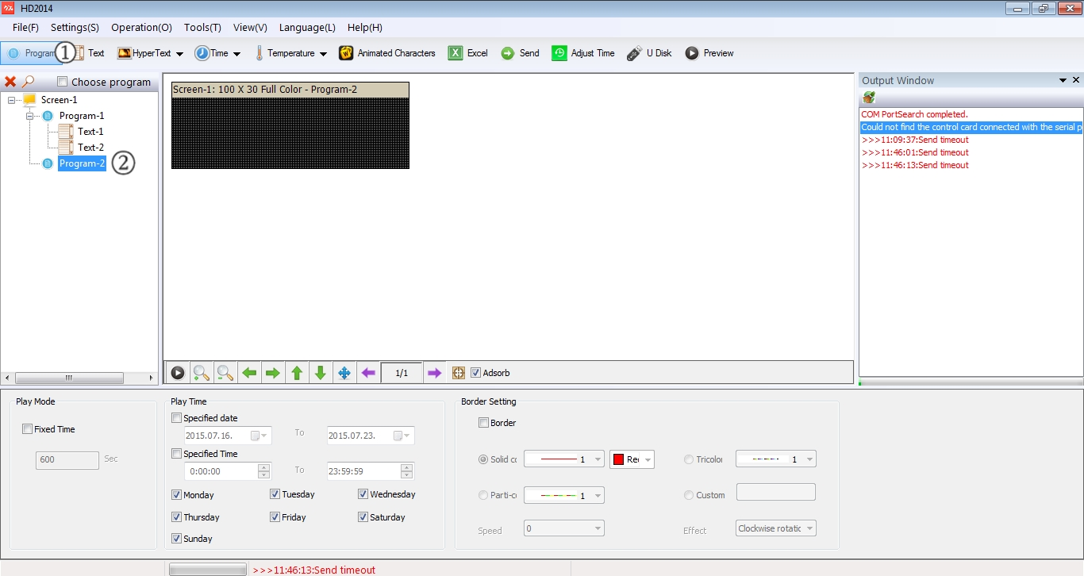
Amennyiben egy program, text, animáció stb.. szükségtelenné vált törölje. A törléshez a kurzort mozgassa a törölni kívánt programra és jelölje ki. A kijelölést a elme háttérszín változással nyugtázza. A következő lépésben nyomja meg számítógép billentyűzetén a "delete" gombot és kattintson a felugró párbeszéd ablak "ok" gombjára. A törlés megtörtént.

Szerkesztett program mentése:
A megszerkesztett programunkat a következőképpen menthetjük el számítógépünkre. Kattintsunk az ábrán 1-pontban megjelölt "File" legördülő menüre, majd a "Save as.." feliratra.
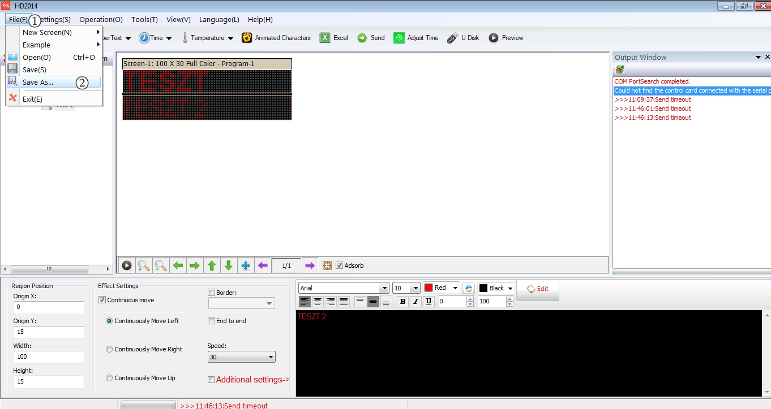
Az alábbi ábrán látható, hogy felugrik a folyamat elvégzése során a "Mentés másként" párbeszéd ablak. A fájlnév sorban lehetőségünk van saját nevet írni programunkhoz, mely későbbiek során könnyíti az előhívást. A névadás után kattintsunk a "mentés" gombra és a művelet befejeződött.
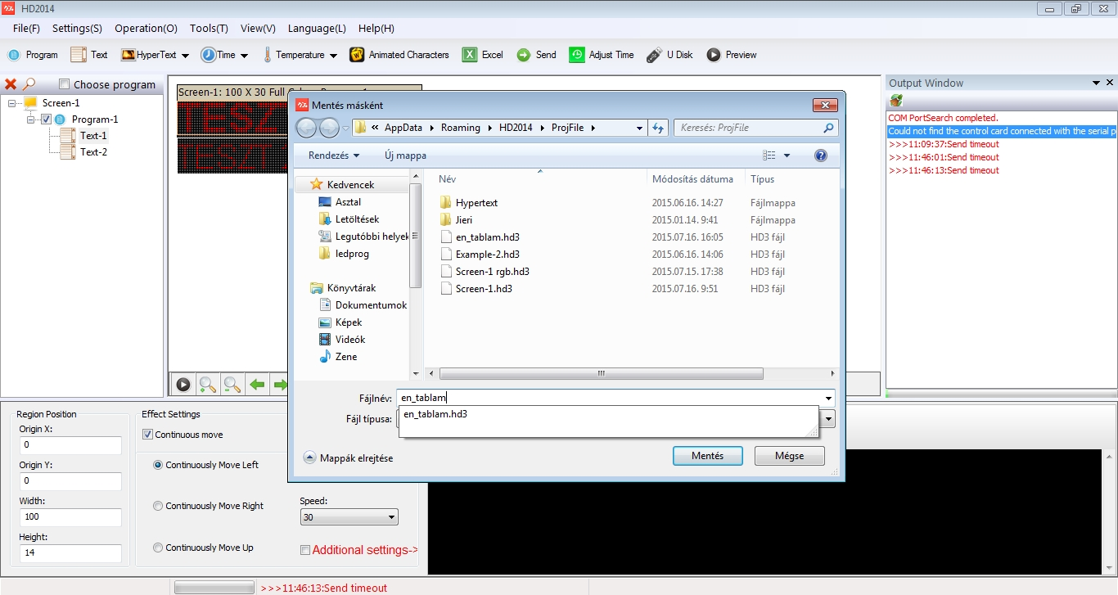
Fontos tudni, hogy az elmentett file nem alkalmas USB pendrive adathordozón keresztül a tábla működtetésére és nem helyettesíti az USD program adatmentést. A file azt a célt szolgálja, hogy a HD programban írt és mentett programot maradéktalanul visszahívhassuk a HD szerkesztőbe.

HD file megnyitása a szerkesztőbe:
Az 1-es pontban jelölt "Screen-1" jelöljük ki a kurzorral, majd nyomjuk meg a 2-es pontban jelölt párbeszédablakon az igen gombot. A szerkesztő tartalma törlésre került.
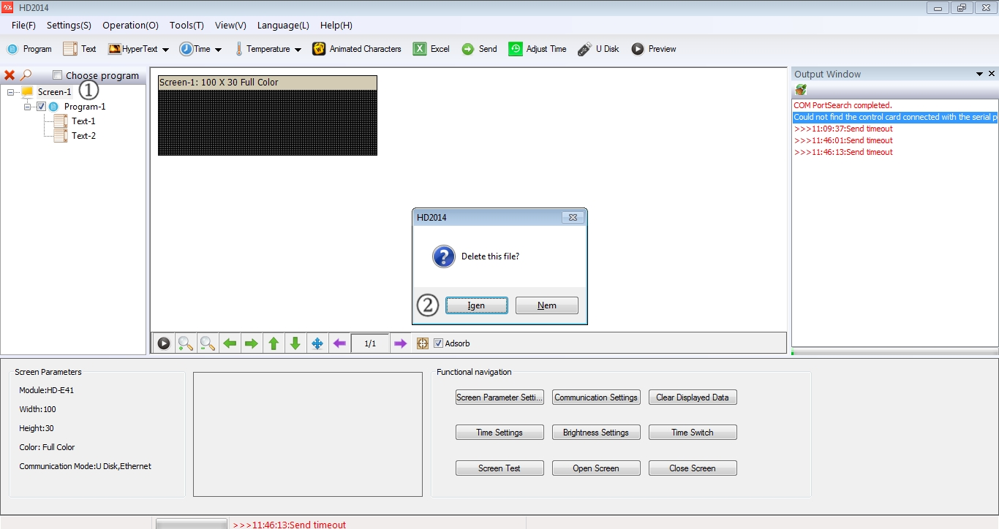
A mentet program behívásához kattintsunk az 1-es pontban jelölt "file" gombra, majd 2-es pontban jelölt helyen az "open"gombra.
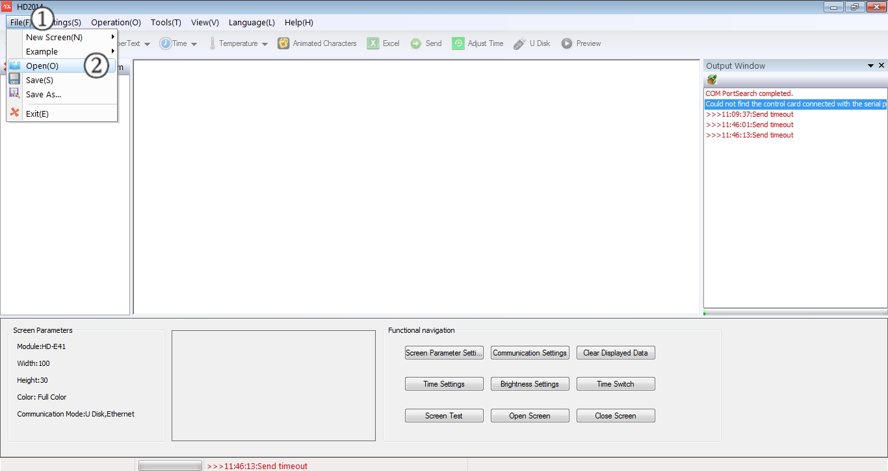

A felugró "megnyitás" párbeszéd ablaknál jelöljük ki a kívánt file-t (1-es pont), majd a 2-es ponton jelölt "megnyitás" gombra kattintva a program betöltődik.
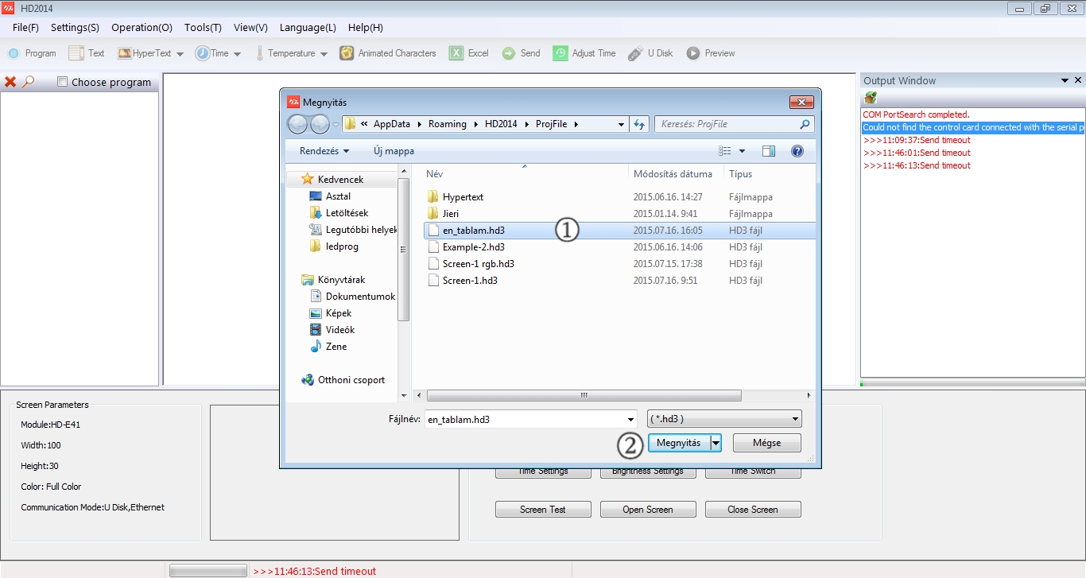

USB mentés, manuális adatátvitelhez.
A megszerkesztett programunkat manuálisan is feltölthetjük a fényújságunkra. Kattintsunk az alábbi ábrán 1-es ponttal jelzett "U Disk" ikonra. Felugrik az "Export to U disk" párbeszéd ablak. Csatlakoztassa számítógépéhez az adathordózót, majd válasza ki a 2-es pontnál jelölt legördülő menüből a megfelelő adathordozót. A 3-as pontnál ellenőrizze a dátum beállítást és szükség esetén szinkronizálja azt. A HD program automatikusan beolvassa a számítógépen található időt és dátumot. Ügyeljen arra, hogy az adathordozón nincs órajel, így míg a táblára felvitelre kerül a program az óra áll. Amennyiben sok idő telik el a mentés és a táblára olvasás közt az órajel pontatlan lesz. Amennyiben lehetséges korrigálja beállításokkal a mentés és a beolvasás közötti időt, ha jelentős időeltolódástól lehet tartani. A művelet befejezésével kattintson a 4-es ponttal jelzett "export file" gombra és a mentés befejeződött.
Miért fontos az időbeállítás? Az órajel fogja megjeleníteni a pontos időt amennyiben használjuk ezt a funkciót. A pontos időn túlmenően az órajel vezérli a tábla időzített ki-be kapcsolását és időzített fényerőszabályzását melyet alább mutatunk be. A táblára helyezett program fogja megadni az órajelet, melyet a tábla már megőriz akár áramszünet esetén is.
Az adatmentés után helyezze az adathordozót a fényújság USB portjára. A fényújság a programot automatikusan feltölti és "finish" felirattal jelzi a feltöltés befejezését. Feltöltés után az adathordozót eltávolíthatja.

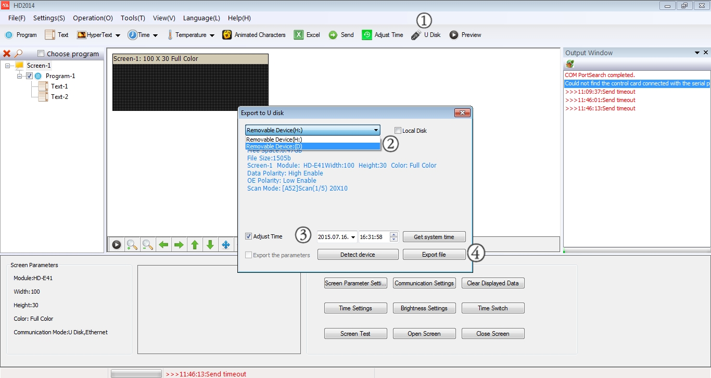

A fényújság időzített ki-be kapcsolása:
A fényújság üzemeltetése során használati helytől függően adódhatnak olyan holt idők amikor felesleges lehet a működése. Ebben az esetben lehetőség van szövegszerkesztés előtt-után beállítani az időzítő funkciót, mely automatikusan elvégzi a tábla ki-be kapcsolását. Kattintsunk az alábbi ábrán 1 ponttal jelölt "Operatian" legördülő menüre, majd a 2-es ponttal jelölt "Time Switch" gombra.
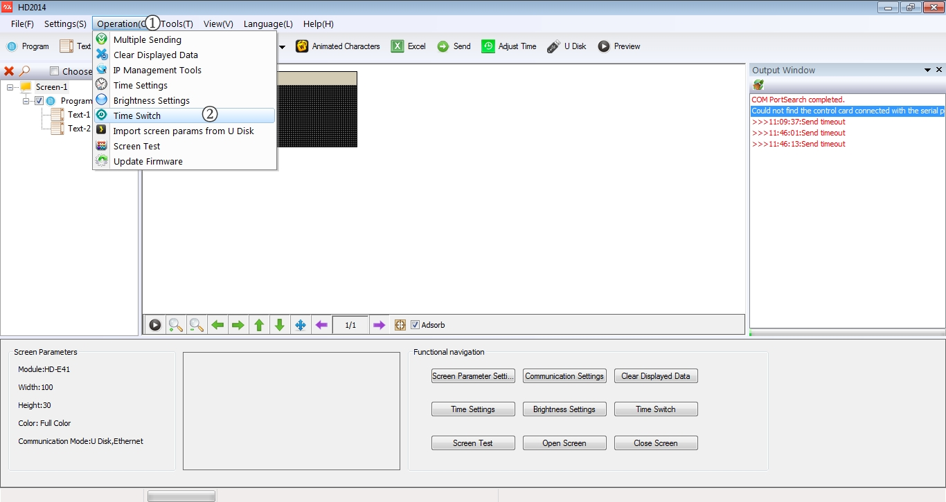
A felugró párbeszédablakban tudjuk bekapcsolni az időzítést és beállítani a tetszőleges időtartományt. Pipáljuk ki az 1-es ponttal jelölt részen az "Use" négyzetet. A 2-es ponttal jelölt részen beállíthatjuk a tábla bekapcsolásának időpontját és a 3-as ponttal jelölt részen beállíthatjuk a tábla kikapcsolási időpontját. A "Settings" gombra kattintva nyugtázzuk a beállítást, a felugró ablakon az "igen" gombra kattintva fejezzük be a beállítást. A beállítás a következő adatátvitelnél fog aktiválódni . Az időzítés kikapcsolásához vegyük ki a pipát az 1-es ponttal jelölt részen az "Use" négyzetből. Az időzítést kikapcsoltuk, mely a következő adatátvitelnél fog aktiválódni.
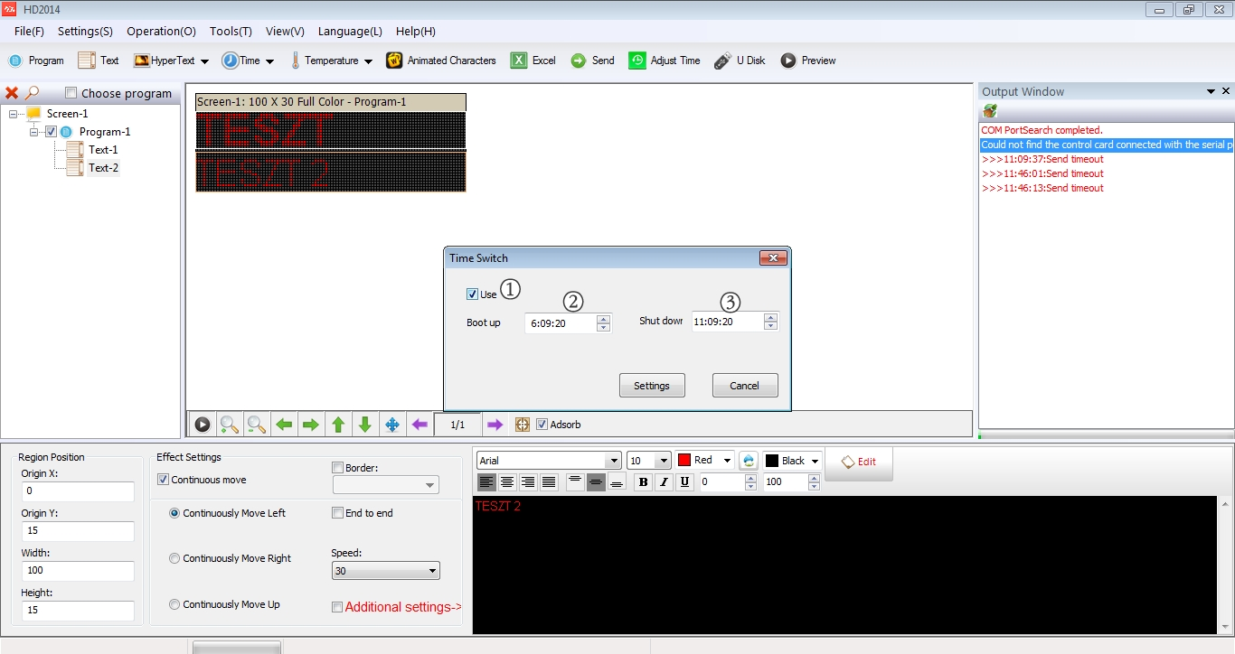

Kijelző fényerősség állítás:
Kattintsunk az alábbi ábrán 1 ponttal jelölt "Operatian" legördülő menüre, majd a 2-es ponttal jelölt menüben a "brightness settings" gombra. A fényerő állítási ablak felugrik.
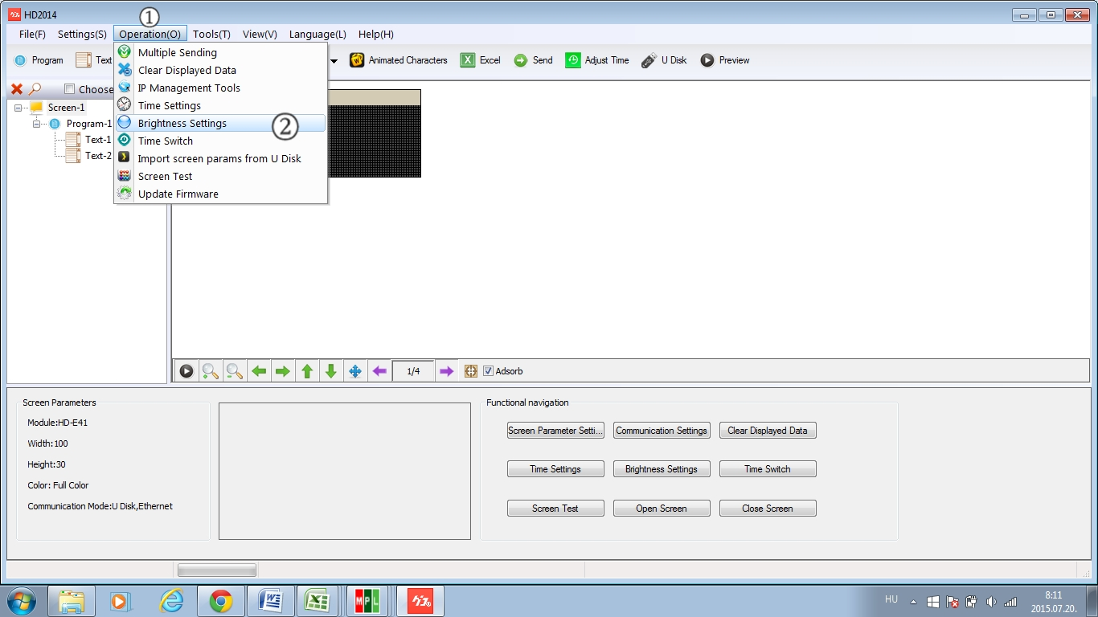
Az alábbi ábrán szemléltetjük a beállítási lehetőségeket. Az 1 ponttal jelölt "Costom" kijelölést választva a 3 ponton állíthatjuk be százalékos arányba a fényújság fényerejét. Az 2 ponttal jelölt "By time period regulation" kijelölést választva a 4 ponton végezhetjük el a fényerő beállítását, azzal a különbséggel, hogy a beállításokhoz időt is rendelhetünk. Így a beállított időpontban fog a fényújság fényerőt váltani. Az időzítéshez maximum három értéket tudunk beállítani. A folyamat végeztével a párbeszédablakon belül kattintsunk a "settings" gombra. A beállítások a következő adatátvitelnél lesznek érvényesek.
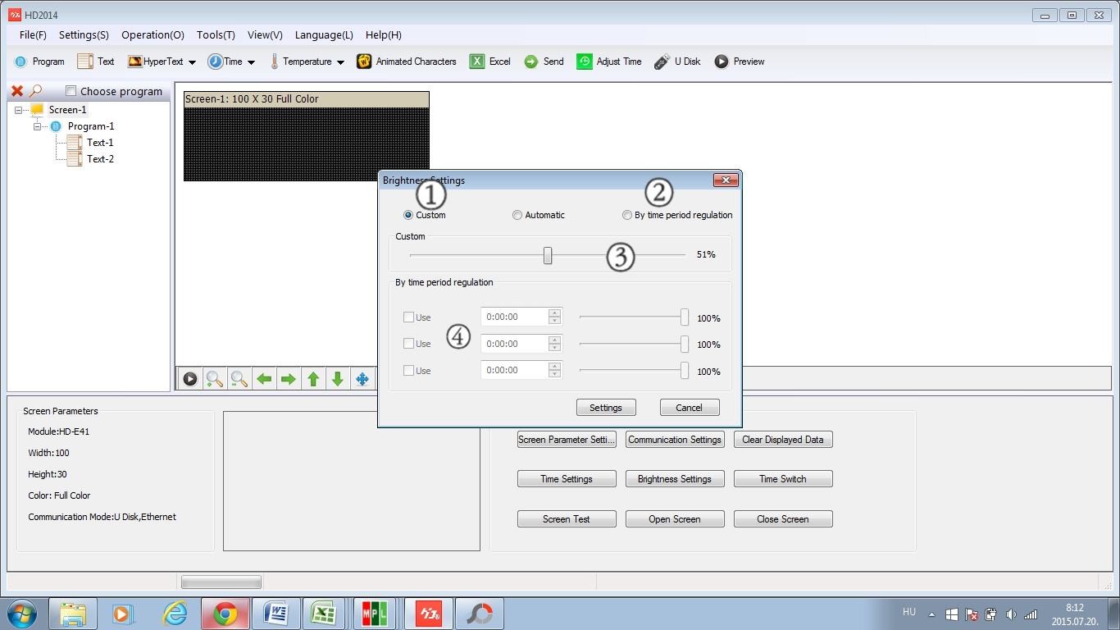

Program frissítése:
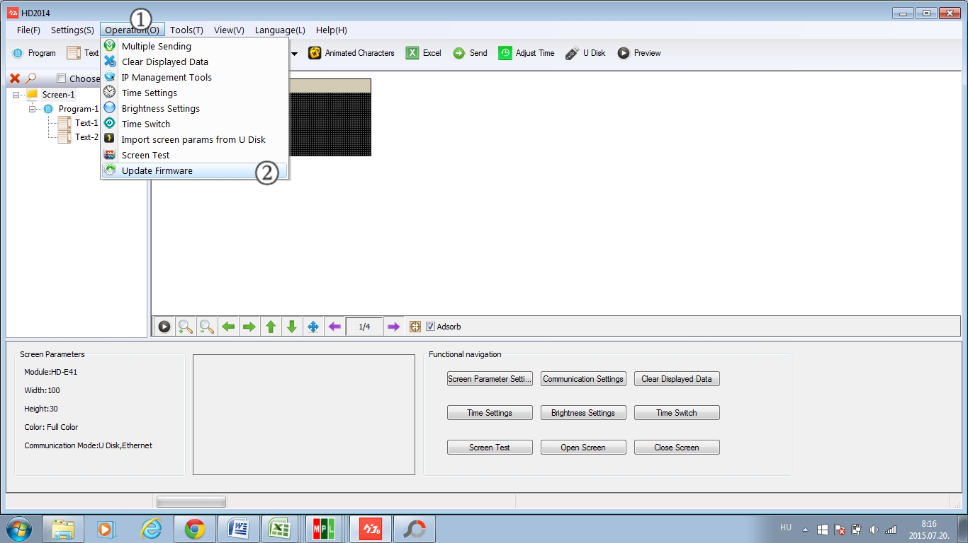
A fejlett HD program legújabb verziójának elérésére használjuk a frissítés lehetőségét. Kattintsunk az alábbi ábrán 1 ponttal jelölt "Operatian" legördülő menüre, majd a 2-es ponttal jelölt menüben a "Update firmvare" gombra. A frissítés elindul. A folyamathoz internet kapcsolat szükséges, ellenkező esetben a program frissítése sikertelen lesz.
Távolítsa el a műanyag zacskókat, és a többi csomagolóanyagot. Ezek a kisgyerekek számára potenciális veszélyt jelentenek. A termék nem játékszer, ezért tartsuk távol gyerekektől.

A termék biztonsága
Ne használja a készüléket, ha sérült a hálózati kábele. Sohase merítse a készüléket, a csatlakozókábelt, ill. dugót víz alá. Ne használjon agresszív tisztítószereket. Vegye figyelembe a LED-es üzenő táblához csatlakoztatott készülékek biztonsági előírásait és kezelési utasításait is. A terméket nem szabad erős mechanikai nyomásnak kitenni. A terméket nem szabad extrém hőmérsékletnek, közvetlen napsugárzásnak, erős rezgéseknek, vagy nedvességnek kitenni. Ha a biztonságos üzemelés már nem lehetséges, ne működtesse a készüléket, és védje meg a véletlen használatba vételtől. Biztonságos üzemelés nem lehetséges, ha a készüléken látható sérülések vannak, már nem működik rendeltetésszerűen, hosszabb ideig kedvezőtlen körülmények között volt tárolva, vagy az kedvezőtlen körülmények között lett szállítva.

Az elemek biztonsága
Az elemek berakásakor ügyeljen a helyes polaritásra. Vegye ki az elemeket, ha a készüléket hosszabb ideig nem fogja használnia, a kifolyt elemek által okozott károk elkerülésére. A kifolyt vagy sérült elemek a bőrrel érintkezve marási sérülést okozhatnak. Ha hibás elemeket kell kézbe vennie, viseljen védőkesztyűt. Az elemeket, akkukat úgy tárolja, hogy gyerekek ne férhessenek hozzájuk. Az elemeket, akkukat ne hagyja szanaszét, mert gyerekek vagy háziállatok lenyelhetik őket. Az összes elemet egyidejűleg kell cserélni. Régi és új elemek keverése a készülékben az elemek kifutásához és ezáltal a készülék meghibásodásához vezethetnek. Ne szedje szét az elemeket, ne zárja rövidre, és ne dobja tűzbe őket. Soha ne próbáljon feltölteni nem tölthető elemeket. Robbanásveszély!
A készülék vezérkártyájában 1 db gomb elem található, mely a memória megőrzésért felelős. Három évente ajánlott cserélni! A cserét csak szervizzel végeztesse.

Ártalmatlanítás
Elektromos és elektronikus készülékek ártalmatlanítása. Környezetünk védelmében és a felhasznált anyagok lehetőség szerinti teljes újrafeldolgozása érdekében a felhasználó köteles használt és hibás készülékeit a nyilvános elektromos hulladék gyűjtőhelyekre eljuttatni. Az áthúzott szemeteskuka jel azt jelenti, hogy a terméket az elektronikai hulladékok számára kialakított gyűjtőállomáson kell leadni.
Az elhasznált elemek, akkuk eltávolítására végfelhasználóként Önt törvény (Elemekre vonatkozó rendelet) kötelezi minden elhasznált elem és akku leadására. A háztartási szeméten keresztül való ártalmatlanítás tilos! A káros anyag tartalmú elemek, akkuk az itt feltüntetett szimbólumokkal vannak megjelölve, amelynek megfelelően tilos az ártalmatlanításuk a háztartási szemét útján. A legfontosabb nehézfémek jelölései a következők: Cd=kadmium, Hg=higany, Pb=ólom. Az elhasznált elemeket, akkumulátorokat térítésmentesen leadhatja a lakóhelye közelében található gyűjtőhelyen, szaküzleteinkben vagy minden olyan helyen, ahol elemet, akkumulátort árusítanak. Így teljesíti a törvényben foglalt kötelezettségeit, és hozzájárul a környezet védelméhez!

BIZTONSÁGI ELŐÍRÁSOK!
Olyan károknál, melyek a használati útmutatóban foglaltak be nem tartása következtében keletkeztek, a szavatosság-garancia érvényét veszti. Következményi károkért felelősséget nem vállalunk! Nem vállalunk felelősséget a szakszerűtlen kezelésből vagy a biztonsági előírások figyelmen kívül hagyásából származó anyagi károkért vagy személyi sérülésekért. Ilyen esetekben a szavatosság vállalás-garancia megszűnik!

Fizikai mérete: 100x20 cm
Szín: egyszínű, single color (adott szín)
Méret: 96x16 pixel
Vezérlő típus: HDU6A
Panel típus: P10

